PROVINCE DE QUÉBEC

MRC DE CHARLEVOIX

MUNICIPALITÉ DES ÉBOULEMENTS

AVIS PUBLIC

ASSEMBLÉE PUBLIQUE DE CONSULTATION

Aux personnes et organismes intéressés par le projet de règlement suivant :

RÈGLEMENT AYANT POUR OBJET D’AMENDER LE RÈGLEMENT DE ZONAGE N^{O} 117-11 DE LA MUNICIPALITÉ DES ÉBOULEMENTS AFIN D’AGRANDIR LES LIMITES DE LA ZONE V-04 À MÊME UNE PARTIE DE LA ZONE V-03 AINSI QUE D’AGRANDIR UNE PARTIE DE LA ZONE F-02 À MÊME UNE PARTIE DE LA ZONE F-03 ET PORTANT LE N^{O} 204-18.

AVIS PUBLIC est donné de ce qui suit :

Lors d’une séance ordinaire du conseil municipal tenue le 3 juillet 2018, le conseil a adopté le premier projet de règlement susmentionné.

Le projet de règlement amendant le règlement de zonage nº 117-11 ainsi que ses amendements et portant le nº 207-18 a pour objet de :

- Agrandir la zone V-04 à même une partie de la zone V-03;
- Ajuster certains articles de l’annexe 6 et de l’annexe 8;
- Agrandir la zone F-02 à même une partie de la zone F-03.

Les dispositions de ce règlement sont spécifiques aux limites de zones F-02 et F-03, situées au nord de la route 362 et à l’est du territoire de la municipalité, et aux limites de zones V-03 et V-04, situé sur le territoire du Domaine de La Seigneurie des Éboulements.

Ce projet de règlement contient certaines dispositions propres à un règlement susceptible d’approbation référendaire par les personnes habiles à voter.

EN CONSÉQUENCE, une assemblée publique de consultation sera tenue le 23 juillet 2018 à 19 h à la salle de l’âge d’or de l’édifice municipal, située au 2335, route du Fleuve, aux Éboulements.

Au cours de cette assemblée, le maire ou un membre du conseil désigné par le maire expliquera le projet de règlement et les conséquences de son adoption et il entendra les personnes et organismes qui désirent s’exprimer.

Une copie du projet de règlement n⁰ 207-18 ainsi que la description ou l’illustration des zones visées sont disponibles pour consultation au bureau de la municipalité au 2335, route du Fleuve, Les Éboulements, de 8 h 30 à 12 h et de 13 h à 16 h 30.

DONNÉ AUX ÉBOULEMENTS, CE 23e JOUR DE JUILLET DEUX MILLE DIX-HUIT

___________________________
LINDA GAUTHIER
Directrice générale – secrétaire-trésorière

Secteur visé par la modification : Développement de la Seigneurie

L’objectif de cette modification est d’agrandir la zone V-04 à même une partie de la zone V-03 afin d’y appliquer les usages permis dans la zone V-04 soit la location touristique

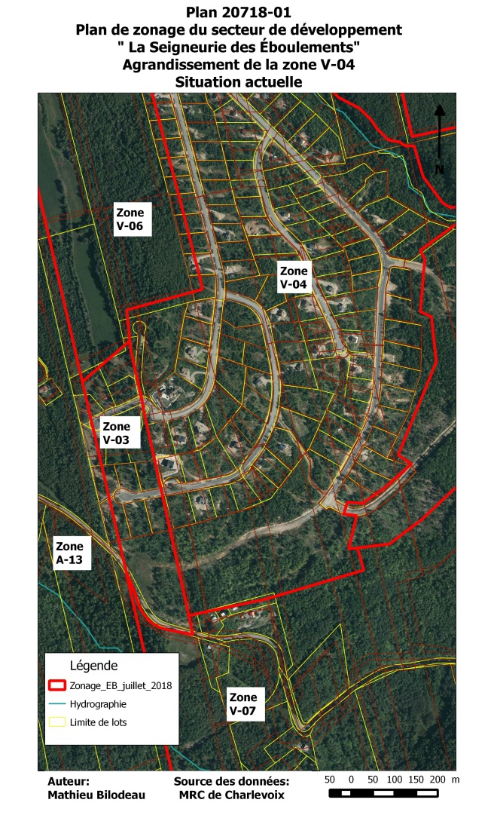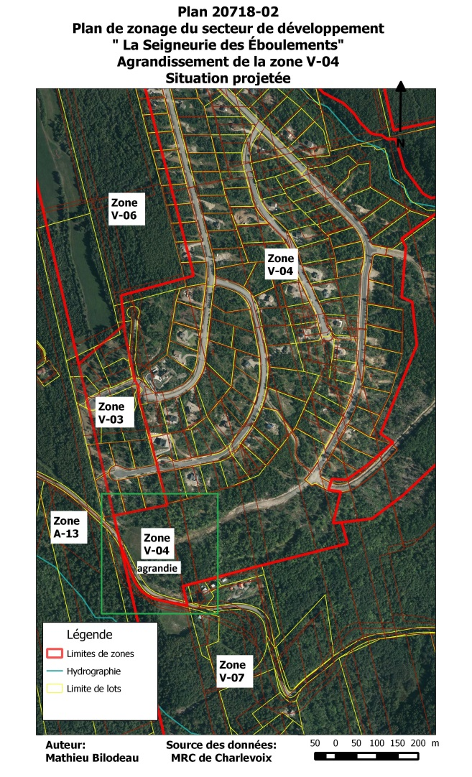

Pour plus d’informations, communiquer avec M. Mathieu Bilodeau au 418-489-2988 poste 6504.

